Приложение № 1
к Решению Муниципального Совета
МО п.Усть-Ижора
от 08.04.2014 №______

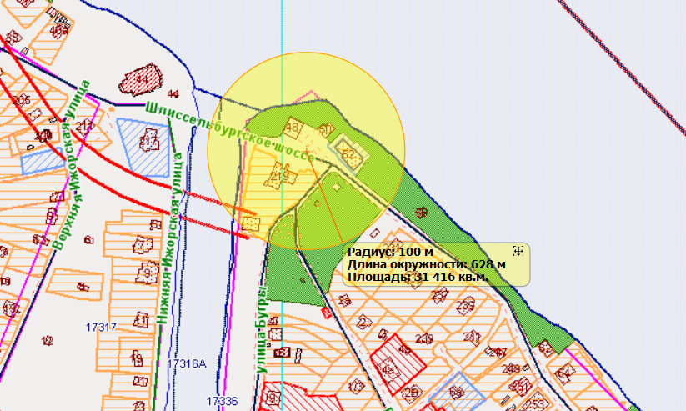
Схема 1. Площадь перед зданием Муниципального Совета между домом 48 и 219 по Шлиссельбургскому шоссе.

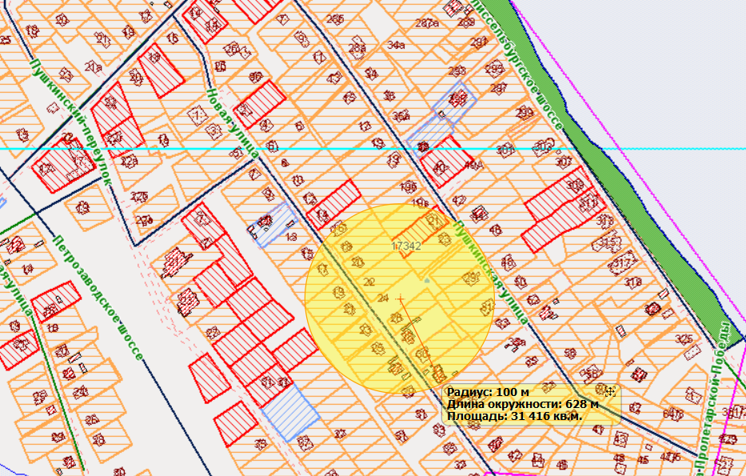
Схема 2. Детская площадка по ул. Новая, 24

Приложение № 2
к Решению Муниципального Совета
МО п.Усть-Ижора
от 08.04.2014 №______

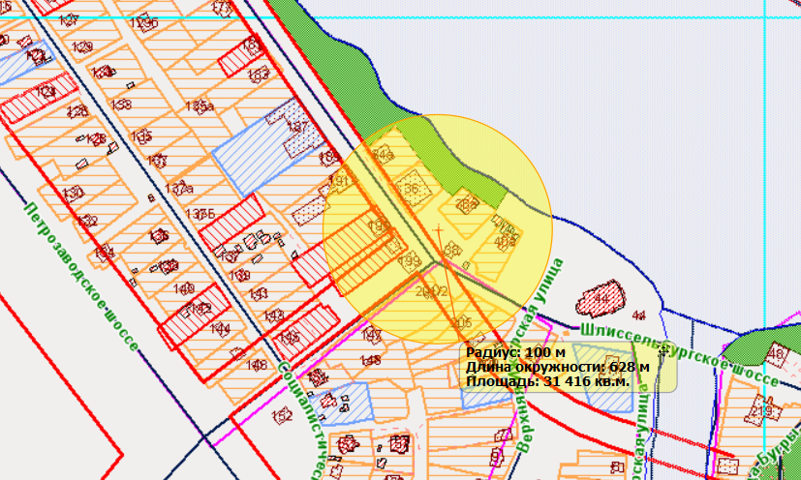
Схема 3. Детская площадка по Шлиссельбургскому шоссе, 38

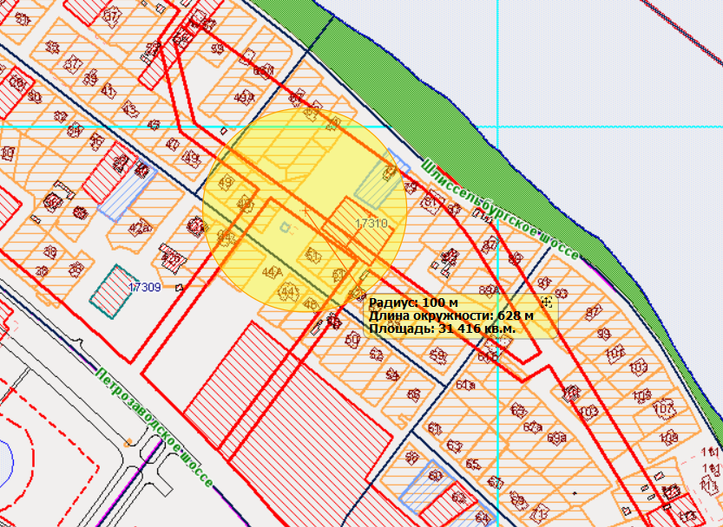
Схема 4. Детская площадка по ул.Социалистическая, 51-51а

